ООО «Турцентр-ЭКСПО» г. Белгород, ул. Щорса, 64 а, III этаж
Остановка ТРЦ «Сити Молл Белгородский»
www.turcentr31.ru т./ф: (4722) 28-90-40; тел: (4722) 28-90-45; +7-951-769-21-41

ОЛЬГИНКА, «ПАЛЛАДА» Лето 2021
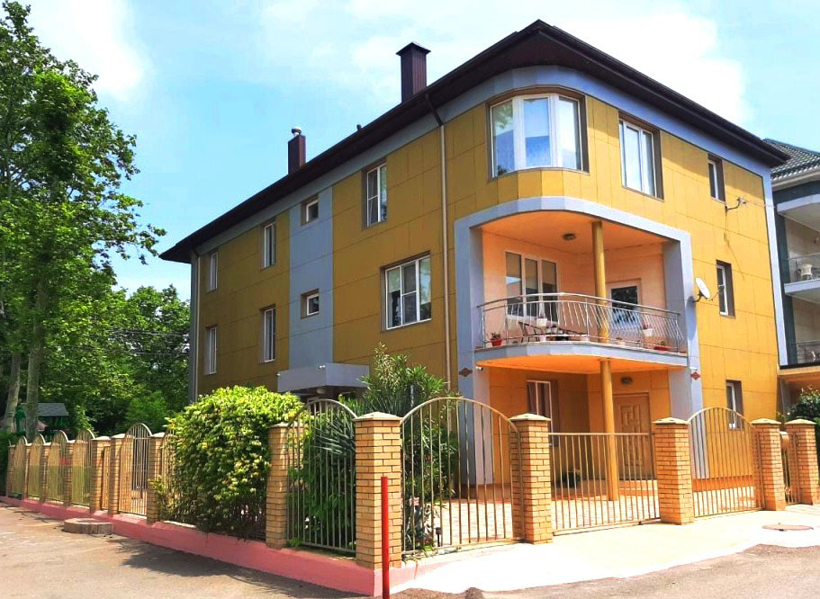
Гостевой дом «Паллада» расположен в п. Ольгинка. Ольгинка - современный курортный поселок с развитой инфраструктурой, расположен в 25 км к северо-западу от Туапсе в устье реки Ту. В Ольгинке нет железной дороги и федеральная трасса проходит в стороне от поселка, что делает отдых здесь более спокойным. Сам поселок размещается в изумительной по красоте бухте Ольгинская, образованной мысом Агрия на западе и мысом Грязнова на востоке. От моря поселок тянется по длине на 5 км. Окружают поселок трехсотметровые горы, которые со стороны моря обрываются отвесными скалами. Гостевой дом «Паллада» находится в тихом месте п. Ольгинка на закрытой территории микрорайона «Горизонт». В шаговой доступности вся инфраструктура поселка, а главное в 2-х минутах ходьбы до моря. При этом прибрежного шума не слышно совсем. На берегу работает кафе, аквапарк, экскурсии, прокат пляжного инвентаря, катамаранов, гидроциклов, организуются подводные погружения вместе с опытными драйверами. Гостевой дом граничит с пансионатом «Горизонт», где растет много зелени, за счет чего воздух чистый и свежий. На территории дома находятся: экзотические растения, столики, лавочки, детская горка, качели, а также есть прачечная и мангал. К вашим услугам, в гостевом доме «Паллада» для проживания гостям предлагаются категории номеров: 2-х, 3-х, 4-х местные номера с удобствами. Все номера класса «Стандарт». Интернет в номерах. Во-втором и третьем этажах есть террасы с небольшими столиками и сушками для белья.
Размещение: «Стандарт» 2-х, 3-х, 4-х местные номера с удобствами (WC, душ, ТВ, кондиционер, холодильник, односпальные и двуспальные кровати, двухъярусные кровати, диваны, кресла, шкаф, стол, наличие балкона уточнять).
Пляж: 2 мин — песчано – галечный.
Питание: в гостевом доме имеется оборудованная кухня с необходимой посудой и приборами, плитами, микроволновой печью и кулером.
Дети: до 5 лет на доп. месте - 5200 руб., до 12 лет скидка на проезд - 200 руб.

Стоимость тура на 1 человека (7 ночей)

Размещение  Заезды | СТАНДАРТ
 | 2-х мест. с удоб. |  | 3-х мест.  с удоб. | 4-х мест.  с удоб. | Семейный  4-х мест.  с удоб.
 | Основное место | Доп. место
31.05.-09.06. | 9950 | 7350 | 9450 | 9150 | 9850
07.06.-16.06. | 10150 | 7350 | 9650 | 9350 | 10000
14.06.-23.06. | 11250 | 7550 | 10350 | 9750 | 10550
21.06.-30.06. | 11500 | 7550 | 10550 | 9950 | 10750
28.06.-07.07. | 12250 | 7550 | 11650 | 10800 | 11550
05.07.-14.07. | 12750 | 7550 | 12000 | 11150 | 11750
12.07.-21.07. | 13450 | 7750 | 12750 | 11550 | 12250
19.07.-28.07. | 13450 | 7750 | 12750 | 11550 | 12250
26.07.-04.08. | 13450 | 7750 | 12750 | 11550 | 12250
02.08.-11.08. | 13450 | 7750 | 12750 | 11550 | 12250
09.08.-18.08. | 13450 | 7750 | 12750 | 11550 | 12250
16.08.-25.08. | 13450 | 7750 | 12750 | 11550 | 12250
23.08.-01.09. | 11550 | 7550 | 10850 | 9950 | 10950
30.08.-08.09. | 11250 | 7550 | 10650 | 9750 | 10750
06.09.-15.09. | 11250 | 7550 | 10650 | 9750 | 10750
13.09.-22.09. | 9750 | 7350 | 9650 | 9450 | 9950
20.09.-29.09. | 9550 | 7350 | 9450 | 9250 | 9950
В стоимость входит: проезд на автобусе, проживание в номерах выбранной категории, сопровождение, страховка от несчастного случая.
Курортный сбор за доп. плату – 10 руб/чел. в день.
Выезд из Белгорода еженедельно по понедельникам.
Хочешь классно отдохнуть – отправляйся с нами в путь!!!!

